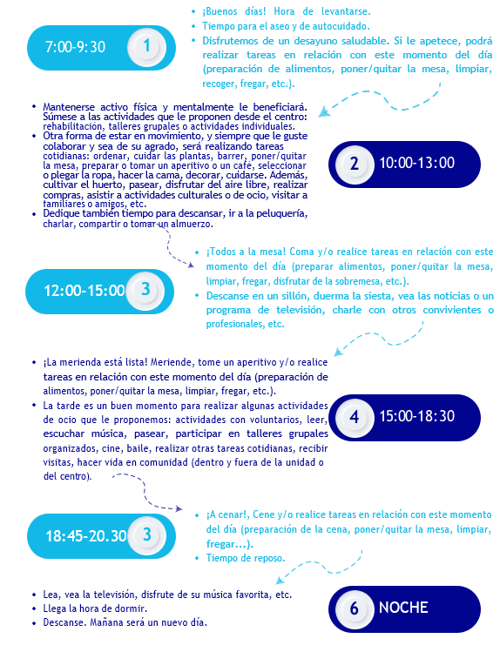**HORARIO DE VIDA EN LA RESIDENCIA ADOLFO SUAREZ**